Instituto Costarricense sobre Drogas.
Ministerio de la Presidencia.

Modificación de Aprobación
por parte del Consejo Directivo

04-2017

Setiembre 2017
1.- PRESENTACIÓN

Con la Ley N° 8204 y sus reformas (Ley sobre estupefacientes, sustancias psicotrópicas, drogas de uso no autorizado, actividades conexas, legitimación de capitales y financiamiento al terrorismo), se creó el Instituto Costarricense sobre Drogas (ICD) como un órgano de desconcentración máxima, adscrito al Ministerio de la Presidencia, con personalidad jurídica instrumental para la realización de su actividad contractual y la administración de sus recursos y patrimonio.

La función principal encomendada al ICD es:

“… coordinar, diseñar e implementar las políticas, los planes y las estrategias para la prevención del consumo de drogas, el tratamiento, la rehabilitación y la reinserción de los farmacodependientes, así como las políticas, los planes y las estrategias contra el tráfico ilícito de drogas y actividades conexas, la legitimación de capitales y el financiamiento al terrorismo”.

Además, el ICD por disposición legal, debe elaborar el Plan Nacional sobre Drogas, Legitimación de Capitales y Financiamiento al Terrorismo, que es un instrumento que pretende ordenar la acción estatal y maximizar los recursos destinados a la reducción de la demanda de drogas, a la prevención y represión de los delitos de tráfico ilícito, de legitimación de capitales, financiamiento al terrorismo y actividades conexas mediante la instrumentalización de políticas, programas y proyectos de impacto nacional e internacional tendientes a minimizar los efectos negativos ocasionados por el uso y abuso de drogas lícitas e ilícitas, y la comisión de delitos como el narcotráfico, el desvío de precursores, la legitimación de capitales y el financiamiento al terrorismo.

En el año 2017, los recursos asignados para la operativa institucional son sumamente escasos, lo que obliga a hacer frente a las obligaciones existentes, con esfuerzos de racionalización y priorización absoluta.

Para atender algunas acciones dirigidas a cumplir con las funciones asignadas al ICD, la Administración debe tomar los recursos de las subpartidas que no presentan mayor movimiento, pues no es posible desfinanciar otras subpartidas que, en el transcurso del año, puedan ocasionar problemas operativos al ICD.

El detalle se muestra a continuación:
Cuadro 1
Instituto Costarricense sobre Drogas
Origen y Aplicación de Recursos
(En colones corrientes)
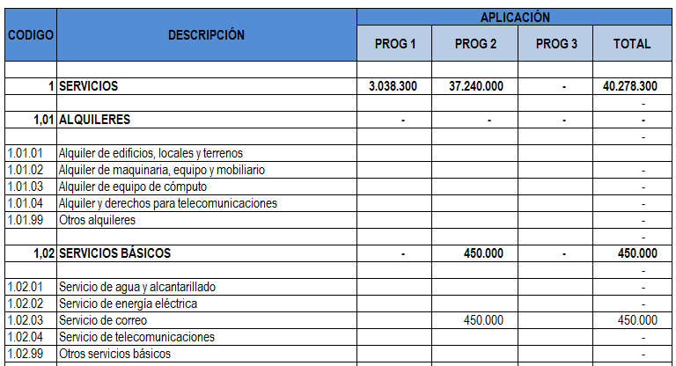
Continua

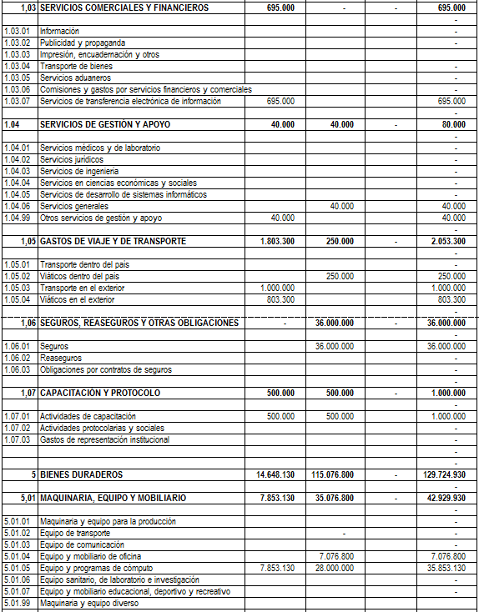

Continúa

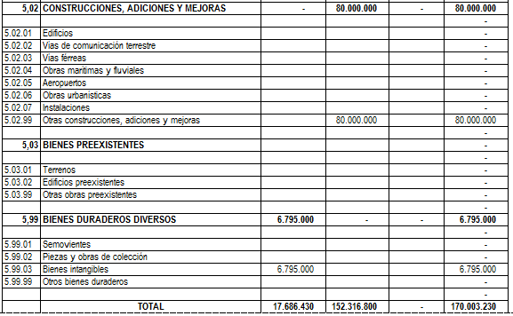

2.- Origen de los Recursos
Disminuir Egresos

Los recursos necesarios para financiar la presente modificación es por la suma de ¢170.003.230,00 (Ciento setenta millones tres mil doscientos treinta colones con 00/100), proceden del rebajo de contenido presupuestario en las siguientes subpartidas de los tres programas. Este rebajo del contenido presupuestario, pretende reordenar los recursos existentes del ICD para poder atender las necesidades.

La modificación propuesta se efectuará en las siguientes subpartidas:

Cuadro 2
Instituto Costarricense sobre Drogas
Origen de Recursos
(En colones corrientes)
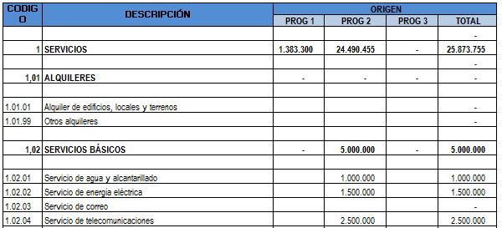

Continúa

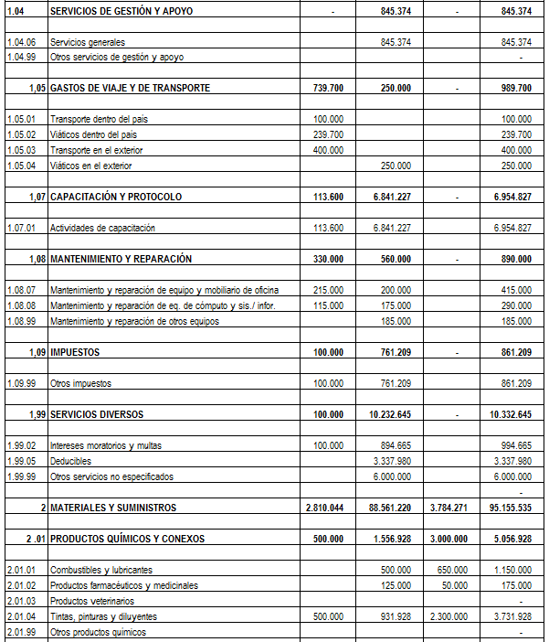

Continúa

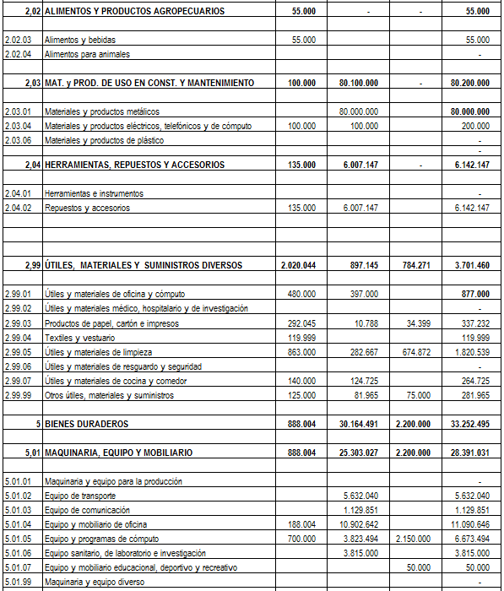

Continúa

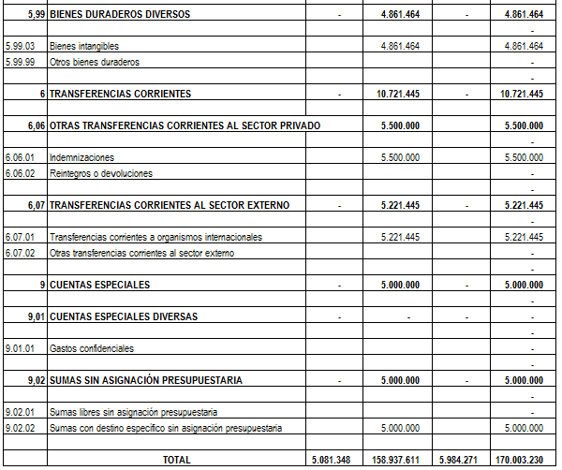

Seguidamente se presentan las justificaciones de la reducción del contenido presupuestario:

2.1.- Programa 01 Dirección y Administración:

2.1.1.- Partida 1: SERVICIOS. ¢1.383.300,00

Se rebaja de las subpartidas Transporte dentro del país (1.05.01) ¢100.000,00, de la subpartida Viáticos dentro del país (1.05.02) ¢239.700,00, de la subpartida Transporte en el Exterior (1.05.03) ¢400.000, Actividades de Capacitación (1.07.01) ¢113.600, de Mantenimiento y reparación de equipo y mobiliario de oficina (1.08.07) ¢215.000,00, de Mantenimiento y Reparación de Equipo de Cómputo (1.08.08) ¢115.000, de Otros Impuesto (1.09.99) ¢100.000 y de Intereses Moratorios y Multas (1.99.02) ¢100.000 para trasladarlos a las subpartidas que se verán más adelante las cuales presentan necesidad de contenido presupuestario. La fuente de financiamiento es Transferencias (¢1.383.300,00) .

2.1.2.- Partida 2: MATERIALES Y SUMINISTROS. ¢2.810.044,00

Se rebaja de la subpartida Tintas Pinturas y Diluyentes (2.01.04) ¢500.000, de Alimentos y bebidas (2.02.03) ¢55.000,00, de Materiales y productos eléctricos (2.03.04) ¢ 100.000, de Repuestos y Accesorios (2.04.02) ¢135.000, de Útiles y Materiales de Oficina(2.99.01) ¢480.000, de Productos de Papel y Cartón (2.99.03) ¢292.045, de Textiles y Vestuarios (2.99.04) ¢119.999, de Útiles y Materiales de Limpieza (2.99.05) ¢863.000, de Útiles y Materiales de Cocina (2.99.07) ¢140.000 y en la subpartida Otros útiles y materiales (2.99.99) ¢125.000 para trasladarlos con el propósito de dotar de contenido a las subpartidas que se referirán más adelante. La fuente de financiamiento es Transferencias (2.810.044,00).

2.1.3.- Partida 5: BIENES DURADEROS. ¢888.004,00

Se rebaja el contenido de la partida Equipo y Mobiliario de Oficina (5.01.04) ¢188.004 y de Equipo y programas de cómputo (5.01.05) ¢700.000,00 para trasladarlos a las subpartidas que se verán más adelante las cuales presentan necesidad de contenido presupuestario. La fuente de financiamiento es Transferencias (¢888.004,00).

2.2.- Programa 02 Control de la Oferta:

2.2.1.- Partida 1: SERVICIOS. ¢ 24.490.455,00

Se aplicará rebajo presupuestario en la subpartida Viáticos en el exterior (1.05.04) ¢250.000,00, de Mantenimiento y reparación de equipo y mobiliario de oficina (1.08.07) ¢200.000,00, así como en la subpartida Mantenimiento y reparación de equipo de cómputo (1.08.08) ¢175.000,00 y por último se restará en Otros impuestos (1.09.99) un monto de ¢70.000,00 para trasladarlos a las subpartidas que se verán más adelante las cuales presentan necesidad de contenido presupuestario. La fuente de financiamiento es Transferencias (¢695.000,00).

Así mismo se rebajará de la subpartida Servicio de agua y alcantarillado (1.02.01) ¢1.000.000,00, del Servicio energía eléctrica (1.02.02) ¢1.500.000,00, en Servicio de telecomunicaciones (1.02.04) ¢2.500.000,00, de igual manera en la subpartida de Servicios Generales (1.04.06) un monto de ¢845.374,00, se disminuirá de Actividades de capacitación (1.07.01) la suma de ¢6.841.227,00, por parte de Mantenimiento y reparación de otros equipos (1.08.99) ¢185.000,00, en Otros impuestos (1.09.99) ¢691.209,00, de Intereses moratorios y multas (1.99.02) ¢894.665,00 y de la subpartida Deducibles (1.99.05) se restará ¢3.337.980,00 que servirán para dar contenido económico para suplir necesidades identificadas en programas represivos. La fuente de financiamiento es 30% Represivo (¢17.795.455,00).

También se aplicará un rebajo a la subpartida de Otros Servicios no Especificados (1.99.99) ¢6.000.000 que servirán para dar contenido económico para suplir necesidades identificadas en programas represivos. La fuente de financiamiento es 10% Mantenimiento (¢6.000.000,00).

2.2.2.- Partida 2: MATERIALES Y SUMINISTROS. ¢88.561.220,00

Se rebajará de las subpartidas Combustibles y Lubricantes (2.01.01) ¢500.000, de Productos farmacéuticos y medicinales (2.01.02) la suma de ¢125.000,00, en Tinturas, pinturas y diluyentes (2.01.04) ¢931.928,00, de Materiales y productos eléctricos, teléfono y computo (2.03.04) ¢100.000,00, en la subpartida Repuestos y accesorios (2.04.02) se está rebajando la suma de ¢262.328,00, en Útiles y materiales de oficina y cómputo (2.99.01) ¢397.000,00, de Productos de Papel y Cartón (2.99.03) ¢10.788, en Útiles y materiales de limpieza (2.99.05) ¢282.667,00 y de Útiles y materiales de cocina y comedor (2.99.07) un monto de ¢124.725,00 y de Otros útiles y materiales específicos (2.99.99) ¢ 81.965 para trasladarlos a las subpartidas que se verán más adelante las cuales presentan necesidad de contenido presupuestario. La fuente de financiamiento es Transferencias ¢2.816.401,00).

De igual manera se rebajará de la subpartida Materiales y productos metálicos (2.03.01) un monto de ¢80.000.000,00 correspondiente a la fuente de financiamiento 10% Mantenimiento (¢80.000.000,00).

Con respecto al rebajo de la subpartida Repuestos y accesorios (2.04.02) se disminuirá un monto de ¢5.744.819,00 perteneciente a la fuente de financiamiento 30% Represivo (¢5.744.819,00).

2.2.3- Partida 5: BIENES DURADEROS. ¢30.164.490,68

Se disminuye de la subpartida Equipo y Mobiliario de Oficina (5.01.04) ¢75.916,00 y Equipo y programas de cómputo (5.01.05) ¢3.823.494,00 para trasladarlos a la misma subpartida del Programa 1. La fuente de financiamiento es Transferencias (¢3.899.410,00).

Igualmente de las subpartidas Equipo de Transporte (5.01.02) ¢5.632.040, de Equipo de Comunicación (5.01.03) ¢1.129.851, de Equipo y mobiliario de oficina (5.01.04) la suma de ¢10.826.726,00, de la subpartida Equipo sanitario, de laboratorio (5.01.06) la cantidad de ¢3.815.000,00 y de Bienes Intangibles (5.99.03) un monto de ¢4.861.463,68 para trasladarlos a las subpartidas que se verán más adelante las cuales presentan necesidad de contenido presupuestario. La fuente de financiamiento es 30% Represivo (¢26.265.080,68).

2.2.4- Partida 6: TRANSFERENCIAS CORRIENTES. ¢10.721.445,32

De igual manera se rebajará de la subpartida Indemnizaciones (6.06.01) un monto de ¢3.000.000,00 correspondiente a la fuente de financiamiento 10% Mantenimiento (¢3.000.000,00).

También en esa misma subpartida, Indemnizaciones (6.06.01) se aplicará un rebajo de ¢2.500.000,00 y de Transferencias Corrientes a Organismos Internacionales (6.07.01) un monto de ¢5.221.455, 00 correspondientes a la fuente de financiamiento 30% Represivo (¢7.721.445,32).

2.2.5- Partida 9: CUENTAS ESPECIALES. ¢5.000.000,00

Además se rebajará de la subpartida Sumas con destino específico sin asignación presupuestaria (9.02.02) un monto de ¢5.000.000,00 correspondiente a la fuente de financiamiento 10% Mantenimiento (¢5.000.000,00).

2.3.- Programa 03 Disminución de la Demanda:

2.3.1.- Partida 2: MATERIALES Y SUMINISTROS. ¢3.784.281,00

Se rebaja de la subpartida Combustibles y Lubricantes (2.01.01) ¢650.000,00, de Productos Farmacéuticos y medicinales (2.01.02) la suma de ¢50.000,00, en Tintas, pinturas y diluyentes (2.01.04) un monto de ¢2.300.000,00, de Productos de Papel y Cartón (2.99.03) ¢34.399, en Útiles y materiales de limpieza (2.99.05) ¢674.872,00 y de Otros Útiles Materiales y Suministros (2.99.99) ¢75.000 para trasladarlos con el propósito de dotar de contenido a las subpartidas que se referirán más adelantes. La fuente de financiamiento es Transferencias (¢3.784.281,00).

2.3.3.- Partida 5: BIENES DURADEROS. ¢2.200.000,00

Se disminuye de las subpartidas Equipo y programas de cómputo (5.01.05) ¢2.150.000,00 y de la subpartida Equipo y mobiliario educativo, deportivo y recreacional (5.01.07) ¢50.000,00 para ser trasladados a las subpartidas que se verán más adelante las cuales presentan necesidad de contenido presupuestario. La fuente de financiamiento es Transferencias (¢2.200.000,00).

3.- Aplicación de los Recursos.
Aumentar Egresos.

Los recursos a aplicar ascienden a la suma de ¢170.003.230,00 (Ciento setenta millones tres mil doscientos treinta colones con 00/100), y no implican un incremento del gasto presupuestario, sino la redistribución del contenido existente, en los programas presupuestarios que conforma la estructura del ICD:

Este aumento propuesto del contenido presupuestario, pretende reordenar los recursos existentes del ICD para poder atender necesidades actuales que nacen de la compra de licencias de software (ICD), capacitaciones, renovación y compra de firmas digitales, pago de viáticos, revisiones técnicas vehiculares, pago de otros servicios generales, así también la dotación de recursos para el pago por pólizas de seguro de bienes decomisados y el traslado de subpartida del dinero destinado para la construcción de una cerca eléctrica en el Predio de Santa Cruz, Guanacaste. La modificación propuesta se efectuará en la siguientes subpartidas:

Cuadro 3
Instituto Costarricense sobre Drogas
Modificación de Aprobación por Consejo Directivo 04-17
Aplicación de Recursos
(En colones corrientes)
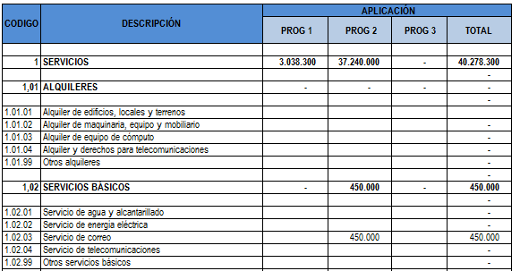
Continúa

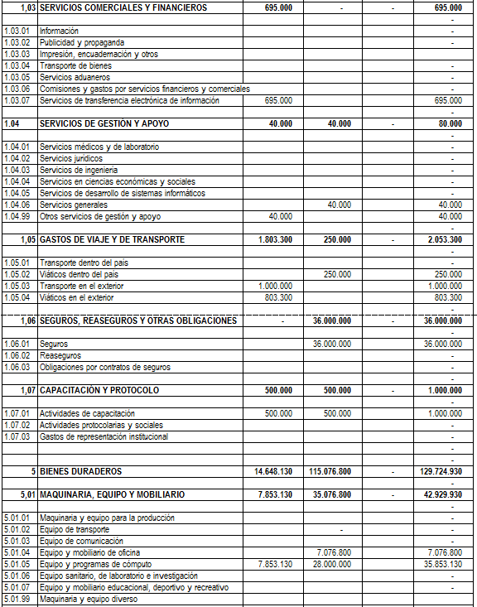

Continúa

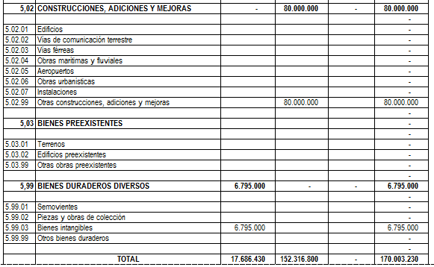

3.1.- Programa Dirección y Administración:

3.1.1.- Partida 1: SERVICIOS. ¢3.038.300,00

Se adicionan recursos en Servicios de transferencia electrónica de información (1.03.07) ¢695.000,00 para la renovación y compra de firmas digitales, se incrementará en Otros Servicios de Gestión y Apoyo (1.04.99) para el pago de las revisiones técnicas vehiculares un monto de ¢40.000,00, en la subpartida Transporte en el exterior (1.05.03) se suma un monto de ¢1.000.000,00 para uso de la Auditoría Interna de acuerdo con el presupuesto asignado a inicio de período al igual que en la subpartida Viáticos al exterior (1.05.04) ¢803.300,00; así mismo se pretende reforzar Actividades de Capacitación (1.07.01) por ¢500.000,00, los cuales se usarán para necesidades de capacitación de las unidades del ICD, según corresponda. El cambio no afecta las metas y objetivos institucionales. La fuente de financiamiento a la cual se aplican los montos es Transferencias (¢3.038.300,00).

3.1.2- Partida 5: BIENES DURADEROS. ¢14.648.130,00

Se aumenta el contenido en las subpartidas de Equipo y Programas de Cómputo (5.01.05) ¢7.853.130 y Bienes intangibles (5.99.03) en ¢6.795.000,00 para la adquisición de equipo de cómputo para atender las nuevas plazas aprobadas por el ministerio de Hacienda y para realizar el pago de las renovaciones de las licencias de software utilizadas por los distintos sistemas informáticos del ICD. La fuente de financiamiento es Transferencias (¢14.648.130,00).

3.2.- Programa Control de la Oferta:

3.2.1.- Partida 1: SERVICIOS. ¢37.240.000,00

Se adicionan recursos en la subpartida de Servicios Generales (1.04.06) se adiciona un monto de ¢40.000,00, para el pago de parqueo correspondiente a vehículos institucionales, en la subpartida Viáticos al interior del país (1.05.02) ¢250.000,00; para dar contenido al pago de giras de los funcionarios del ICD, en la subpartida Actividades de Capacitación (1.07.01) por ¢500.000,00, para uso de las unidades, según corresponda. El cambio no afecta las metas y objetivos institucionales. La fuente de financiamiento a la cual se aplican los montos es Transferencias (¢790.000,00).

Adicionalmente en la subpartida Servicios de correo (1.02.03) se incrementa un monto de ¢450.000,00 esto para el envío de correspondencia que solicitan distintas oficinas, en Seguros (1.06.01) se adiciona la cantidad de ¢36.000.000,00 para el pago de seguros para bienes decomisados y comisados correspondiente a la fuente de financiamiento 30% Represivo (¢36.450.000,00).

3.2.2- Partida 5: BIENES DURADEROS. ¢115.076.800,00

Se adicionan recursos en la subpartida Equipo y Mobiliario de Oficina (5.01.04) por ¢7.076.800,00, en Equipo y Programas de Cómputo (5.01.05) ¢ 14.000.000,00 para adquirir el equipo necesario para suplir las necesidades de las plazas nuevas aprobadas por el Ministerio de Hacienda, correspondiente a la fuente de financiamiento 30% Represivo (¢21.076.800,00).

También se adiciona en la subpartida Equipo y Programas de Computo (5.01.05) un monto de ¢14.000.000,00 para adquirir el equipo necesario para suplir las necesidades y en la subpartida Otras construcciones, adiciones y mejoras (5.02.99) un total de ¢80.000.000,00, para la construcción de una cerca eléctrica en el predio que custodia bienes decomisados y comisados en Cruz de Guanacaste. La fuente de financiamiento es 10% Aseguramiento (¢94.000.000,00).

